Caparol Rustikputz

CAPAROL Farben Lacke Bautenschutz

Eigenschaften

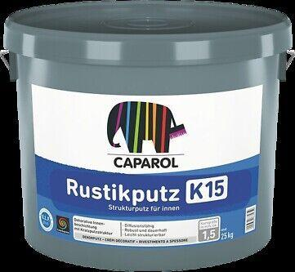

HAN:

675

Anwendung Putze

Innenwandputz

Bindemittelbasis

Kunststoffdispersion

Farbton

nach Hersteller-Farbkarte, weiß

Brandverhalten

A2-s1, d0

Diffusionsfähigkeit

diffusionsfähig

Lösemittelhaltigkeit / Wasserverdünnbarkeit

wasserverdünnbar

Oberflächenstruktur Putz

matt

Korngröße (mm)

1,50 - 3,00